

ПЛАН ЗАСТРОЙКИ
по компетенции «Интернет вещей» (Юниоры)
регионального отборочного этапа Чемпионата по профессиональному мастерству «Профессионалы»
________________________
(регион проведения)

2025 г.

Актуальный план застройки для проведения чемпионата вычерчивается в соответствии с принятыми в компетенции условными обозначениями с применением компьютерных программ и с учетом наименований инфраструктурного листа
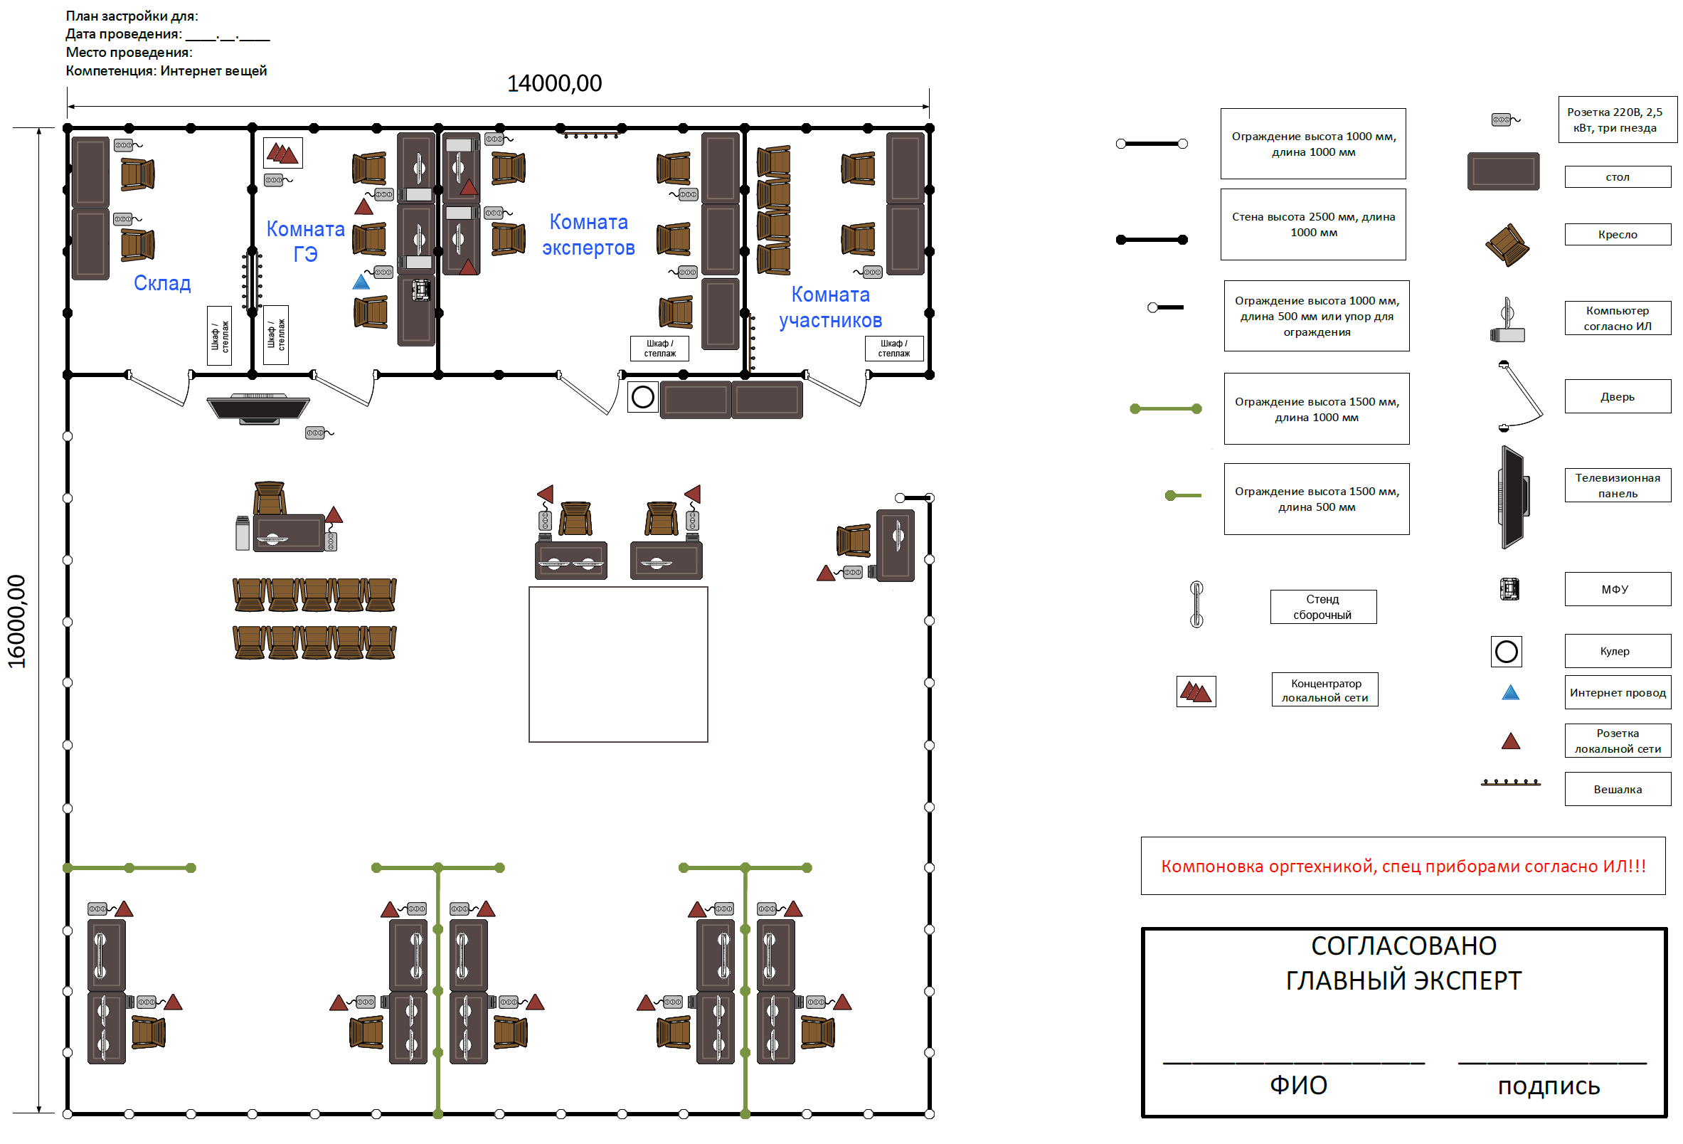
План застройки может иметь иную планировку, утвержденную главным экспертом площадки.
При составлении плана застройки, необходимо учитывать требования инструкции по охране труда. Электрическая проводка должна быть проложена с использованием защитных коробов или убрана в ниши.
Комната участников, комната экспертов, главного эксперта могут находиться в другом помещении, за пределами конкурсной площадки в шаговой доступности. Зона работы главного эксперта может размещаться как в отдельном помещении, так и в комнате экспертов.

